Об утверждении регламента государственной услуги "Постановка на учет и очередность граждан, нуждающихся в жилище из государственного жилищного фонда или жилище, арендованном местным исполнительным органом в частном жилищном фонде"
Утративший силу
Постановление акимата Баянаульского района Павлодарской области от 21 декабря 2012 года N 325/12. Зарегистрировано Департаментом юстиции Павлодарской области 17 января 2013 года N 3351. Утратило силу постановлением акимата Баянаульского района Павлодарской области от 18 июня 2013 года N 202/06
Сноска. Утратило силу постановлением акимата Баянаульского района Павлодарской области от 18.06.2013 N 202/06.
Примечание РЦПИ:
В тексте сохранена авторская орфография и пунктуация.
В соответствии со статьей 9-1 Закона Республики Казахстан "Об административных процедурах", статьей 31 Закона Республики Казахстан от 23 января 2001 года "О местном государственном управлении и самоуправлении в Республике Казахстан", постановлением Правительства Республики Казахстан от 20 июля 2010 года N 745 "Об утверждении реестра государственных услуг, оказываемых физическим и юридическим лицам", в целях качественного оказания государственных услуг, акимат Баянаульского района ПОСТАНОВЛЯЕТ:
1. Утвердить прилагаемый регламент государственной услуги "Постановка на учет и очередность граждан, нуждающихся в жилище из государственного жилищного фонда или жилище, арендованном местным исполнительным органом в частном жилищном фонде".
2. Контроль за исполнением настоящего постановления возложить на заместителя акима района Рахметова Б.Д.
3. Настоящее постановление вводится в действие по истечении десяти календарных дней после дня его первого официального опубликования.
Аким района Айткенов Е.
Утвержден
постановлением акимата
Баянаульского района
Павлодарской области
от 21 декабря 2012 года
N 325/12
Регламент государственной услуги
"Постановка на учет и очередность граждан, нуждающихся в жилище
из государственного жилищного фонда или жилище, арендованном
местным исполнительным органом в частном жилищном фонде"
1. Общие положения
1. Государственная услуга "Постановка на учет и очередность граждан, нуждающихся в жилище из государственного жилищного фонда или жилище, арендованном местным исполнительным органом в частном жилищном фонде" (далее – государственная услуга) предоставляется государственным учреждением "Отдел жилищно-коммунального хозяйства, пассажирского транспорта и автомобильных дорог Баянаульского района" (далее – уполномоченный орган).
В целях обеспечения доступности государственных услуг жителям отделенных населенных пунктов допускается оказание государственных услуг через Мобильные центры.
2. Форма оказываемой государственной услуги: частично автоматизирована.
3. Государственная услуга предоставляется бесплатно.
4. Государственная услуга оказывается на основании стандарта государственной услуги "Постановка на учет и очередность граждан, нуждающихся в жилище из государственного жилищного фонда или жилище, арендованном местным исполнительным органом в частном жилищном фонде", утвержденного постановлением Правительства Республики Казахстан от 8 февраля 2010 года N 76 (далее – стандарт).
5. Государственная услуга оказывается гражданам Республики Казахстан, указанным в пункте 6 стандарта (далее - потребитель).
6. Государственная услуга предоставляется в рабочие дни, кроме выходных и праздничных дней, с 9-00 часов до 18-30 часов, с перерывом на обед с 13-00 до 14-30 часов.
Прием осуществляется в порядке очереди, без предварительной записи и ускоренного обслуживания. Инвалиды и участники Великой Отечественной войны обслуживаются вне очереди.
7. Результатом оказываемой государственной услуги является выдача уведомления о постановке на учет с указанием порядкового номера очереди либо мотивированный ответ об отказе в постановке на учет с указанием обоснованных причин (на бумажном носители или в электронной форме).
2.Требования к порядку оказания государственной услуги
8. Сроки оказания государственной услуги с момента сдачи получателем документов:
1) в течение тридцати календарных дней;
2) максимально допустимое время ожидания в очереди при сдаче или получении документов – не более 15 минут.
9. В предоставлении государственной услуги потребителю будет отказано в случаях, указанных в пункте 16 стандарта.
10. Прием документов для оказания государственной услуги осуществляется одним специалистом уполномоченного органа.
3.Описание порядка действий (взаимодействия)
в процессе оказания государственной услуги
11. Для получения государственной услуги потребитель предоставляет документы, указанные в пункте 11 стандарта.
12. При сдаче всех необходимых документов для получения государственной услуги получателю выдается расписка о приеме документов на оказание государственной услуги.
13. В процессе оказания государственной услуги задействованы следующие структурно-функциональные единицы (далее – единицы):
специалист уполномоченного органа;
жилищная комиссия;
начальник уполномоченного органа.
14. Текстовое табличное описание последовательности и взаимодействия административных действий (процедур) каждой единицы с указанием срока выполнения каждого административного действия (процедуры) приведено в приложении 1 к настоящему регламенту.
15. Схема, отражающая взаимосвязь между логической последовательностью административных действий в процессе оказания государственной услуги и единиц приведены в приложении 2 к настоящему регламенту.
4.Ответственность должностных лиц,
оказывающих государственную услугу
16. Должностные лица уполномоченного органа несут ответственность за принимаемые ими решения и действия (бездействия) в ходе оказания государственной услуги в порядке, предусмотренном законами Республики Казахстан.
Приложение 1
к регламенту государственной услуги
"Постановка на учет и очередность граждан,
нуждающихся в жилище из государственного
жилищного фонда или жилище, арендованном
местным исполнительным органом
в частном жилищном фонде"
Описание действий структурно-функциональных
единиц (далее – единиц)
 | Действия процессов (хода, потока работ)
N п/п | N действия (хода, потока работ) | 1 | 2 | 3 | 4 | 5
1 | Наименование единиц | Специалист уполномоченного органа | Жилищная комиссия | Специалист уполномоченного органа | Начальник уполномоченного органа | Специалист уполномоченного органа
2 | Наименование действия (процесса, процедуры, операции) и их описание | Прием и регистрация документов, предоставленных получателем. Выдача расписки о приеме документов | Рассмотрение поступивших документов от получателя. Принятие решение о постановке на учет, либо об отказе в постановке на учет | Подготовка проекта уведомления либо мотивированного ответа об отказе в постановке на учет | Подписание проекта уведомления либо мотивированного ответа об отказе в постановке на учет | Выдача уведомления либо мотивированного ответа об отказе в постановке на учет потребителю
3 | Форма завершения (данные, документ, организационно-распорядительное решение) | Расписка о приеме документов | Решение о постановке на учет либо об отказе в постановке на учет | Проект уведомления либо мотивированного ответа об отказе в постановке на учет | Уведомление либо мотивированный ответ об отказе в постановке на учет | Уведомление либо мотивированный ответ об отказе в постановке на учет
4 | Сроки исполнения | не более 15 минут | 26 дней | 1 день | 1 день | не более 15 минут
5 | Номер следующего действия | 2 | 3 | 4 | 5
Приложение 2
к регламенту государственной услуги
"Постановка на учет и очередность граждан,
нуждающихся в жилище из государственного
жилищного фонда или жилище, арендованном
местным исполнительным органом
в частном жилищном фонде"
Схема процесса предоставления государственной услуги
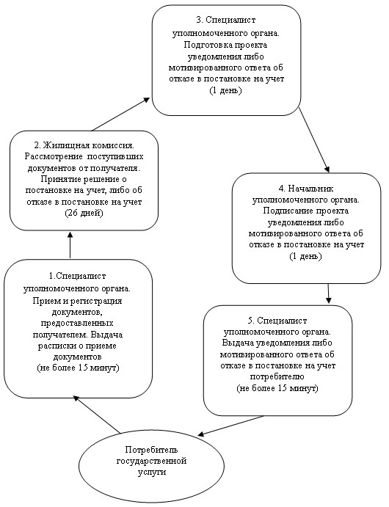

© 2012. РГП на ПХВ «Институт законодательства и правовой информации Республики Казахстан» Министерства юстиции Республики Казахстан

